20/10 THẬT ĐẶC BIỆT CỦA TẬP THỂ 8A6
Năm học thứ ba của các bạn lớp 8A6 dưới mái trường THCS Cao Bá Quát là một năm học thật đặc biệt. Khi đại dịch Covid-19 ập tới và chưa có dấu hiệu chấm dứt, các con bắt đầu năm học mới với lễ khai giảng online, các hoạt động Đoàn-Đội được triển khai trực tuyến trong đó có hoạt động kỉ niệm ngày thành lập Hội liên hiệp Phụ nữ Việt Nam 20/10 và được các bạn học sinh trong lớp hưởng ứng đông đảo.
-Cùng ngắm nhìn các sản phẩm tâm huyết của các bạn:
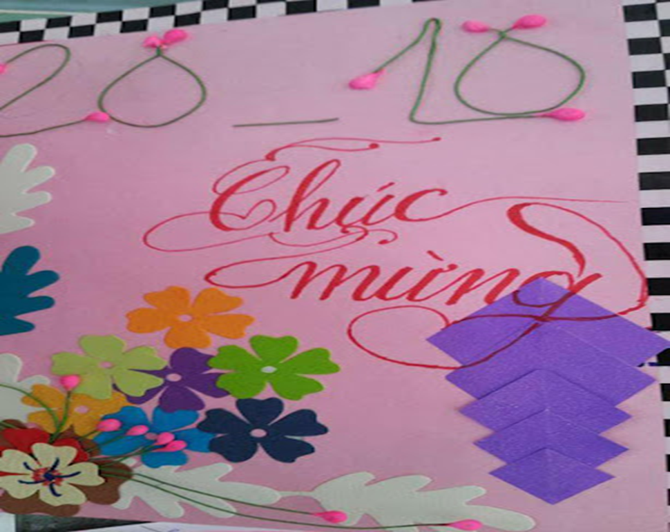
Sản phẩm của bạn Trần Thảo Vân 8A6 (từ bìa, dây thép và hoa nổi)

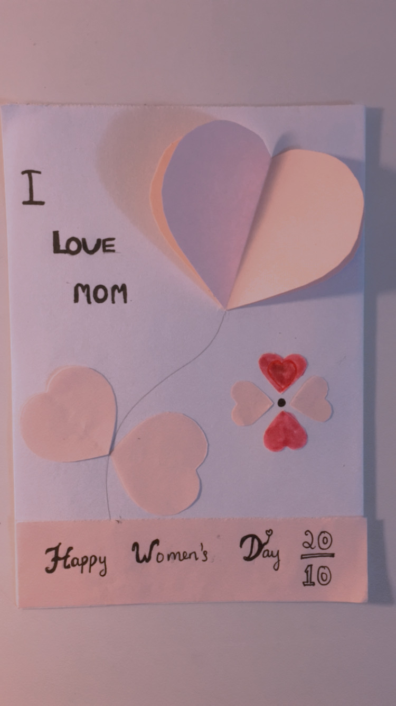
Sản phẩm của Nguyễn Nhật Linh gửi tới mẹ
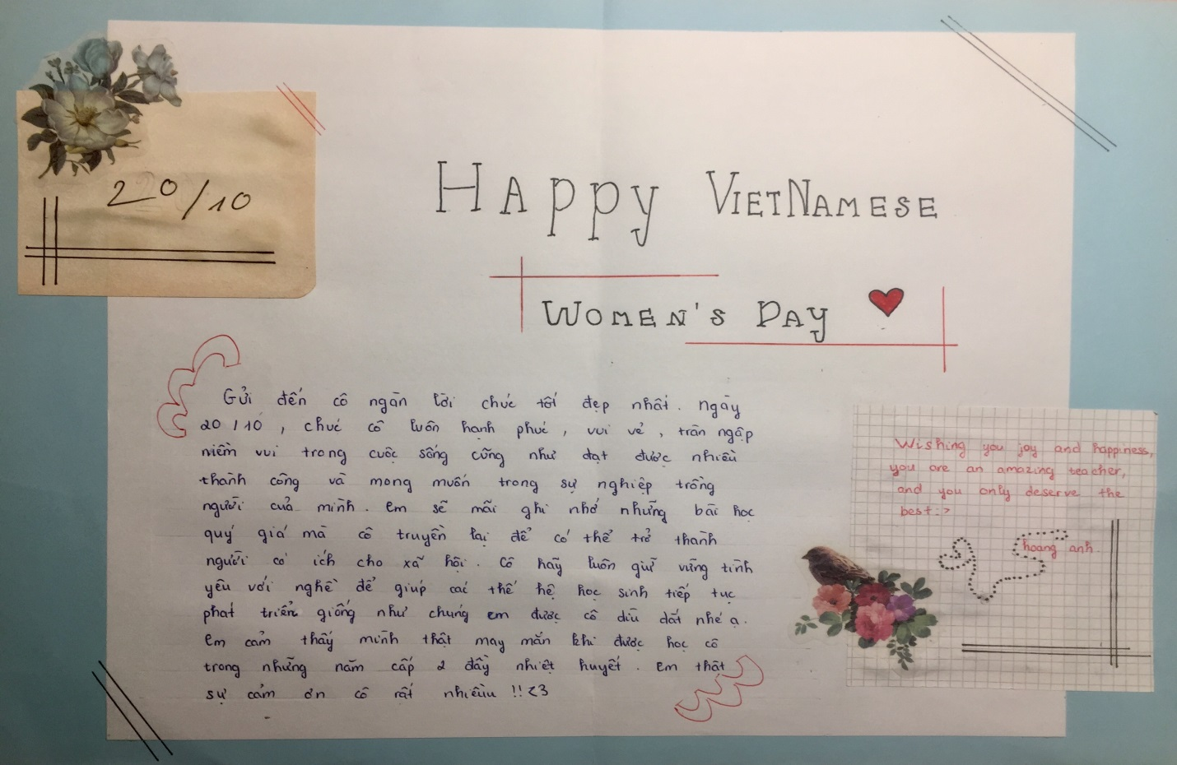
Sản phẩm của Nguyễn Hoàng Anh dành tặng Cô
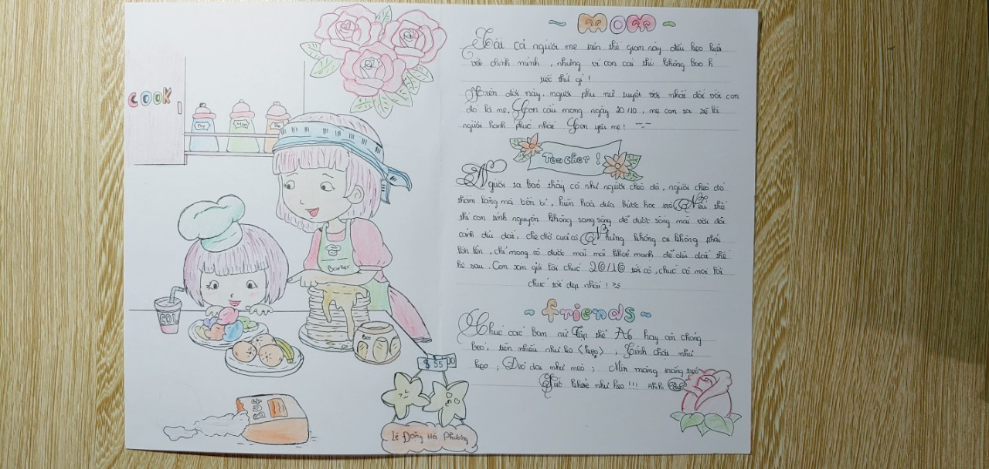
Sản phẩm của bạn Lê Đặng Hà Phương tặng mẹ, cô giáo và các bạn

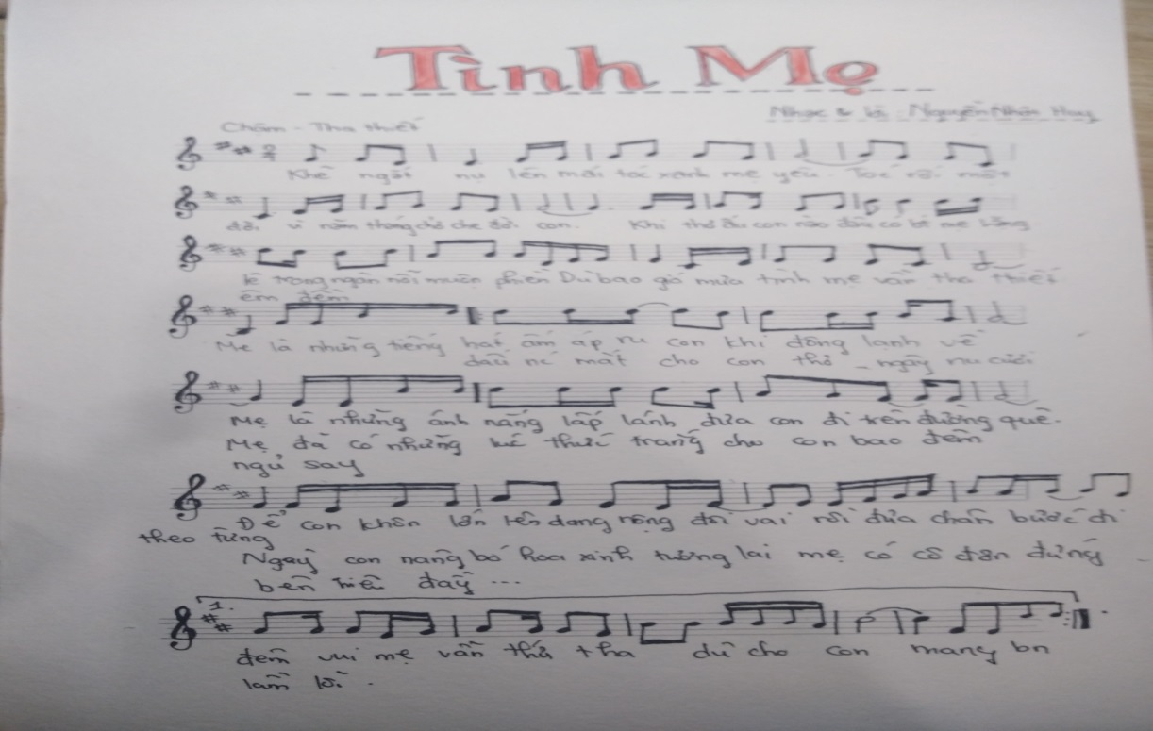
Bài hát về mẹ của bạn Ngọc Anh
Còn rất nhiều sản phẩm đẹp khác mà tập thể 8A6 đã gửi lên Padlet riêng của lớp- nơi cất giữ những kỉ niệm đẹp dưới mái trường thân yêu của các con.

